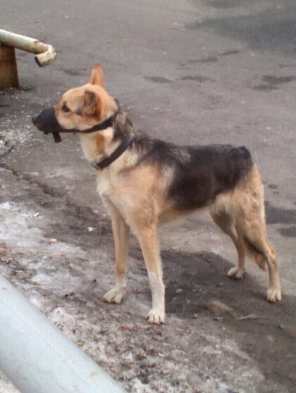
Найден 15.03 в районе м.Святошин в таком виде.

